CCTP type
(Cahier des Charges Techniques et Particulières)

SOLUTION MINERALE
Système ECOVEGETAL MINERAL
Voie d’accès minérale

ECOVEGETAL MINERAL est un système constitué par les modules alvéolaires ECORASTER et un remplissage minéral de granulométrie adaptée 4/6. Ce système permet la création de voies de circulation entièrement perméables dont la vitesse est limitée à 30 km/h.
Une alternance de différents matériaux de remplissage permet de différencier clairement la voie de circulation et les places de parkings.

- Coupe technique

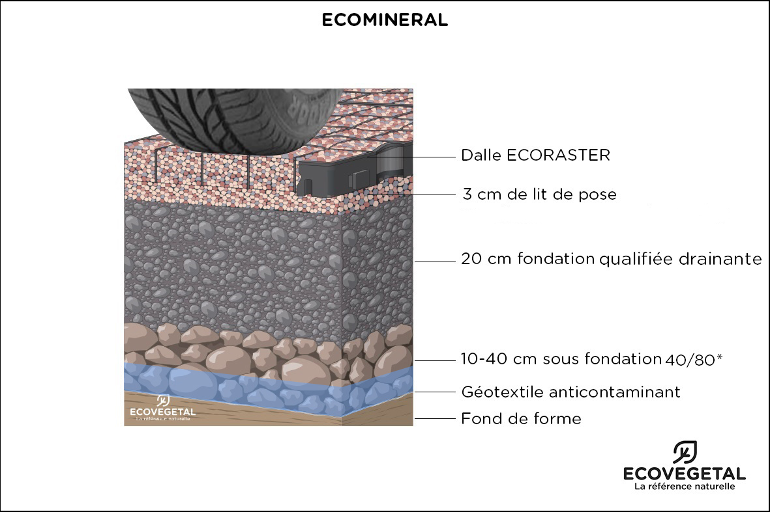
*Contactez ECOVEGETAL pour déterminer le volume d’eau à gérer
et connaître l’épaisseur de sous-fondation à prévoir

- Descriptif des produits

Drain de sécurité : L’usage d’un drain n’est pas obligatoire pour un parking perméable. ECOVEGETAL ou autre fournisseur devra fournir une note de calcul avec l’épaisseur de sous-fondation idéale pour stocker et infiltrer toute l’eau de pluie y compris celle des allées de circulation non perméable ou même des toitures.

Géotextile composé d’un filtre en polypropylène non tissé aiguilleté. Perméabilité normale au plan de 100 L/m².s, résistance à la traction de 6kN/m, résistance au poinçonnement statique de 1100 N et ouverture de filtration de 90 μ pour la retenue des fines. Pour la mise en œuvre, prévoir un recouvrement de 10 cm entre les lés.

Sous-fondation 40/80
Matériau porteur et drainant assurant la performance mécanique de la sous-fondation de la couche de forme. 10 à 40 cm compactés. Concassé non-gélif à 240 cycles.

Fondation de type grave drainante
Matériau drainant à granulométrie continue qui assure une bonne stabilité après compactage. Concassé non-gélif à 240 cycles.

Lit de pose
Mignonnette de seine, porphyre, pouzzolane, quartz, silex... Granulométrie <10 (idéalement 4/6). Différentes couleurs disponibles selon les régions. (3 cm de lit de pose).

Dalles ECORASTER

Le module ECORASTER E50 est le mieux adapté pour le système perméable ECOMINERAL. Module en PEBD (polyéthylène basse densité) 100% recyclé, issu du recyclage « post consumer », de couleur noire avec croisillons de portance à la base. Les dalles en polyéthylène haute densité ou polypropylène sensibles aux ultraviolets sont proscrites. Système d’attache par tenon-mortaise sécurisé pour une stabilité parfaite dès la mise en œuvre. Modules avec 36 points de fixation par m² qui forment une armature solidaire, continue et très souple. Résistant au gel, inaltérable aux UV
- Dimensions : modules de 1,33 m2 ; Hauteur : 50 mm
- Capacité de charge à vide : 350 t/m² et capacité de charge remplie 800 t/m² minimum
- Parois incurvées pour absorber la dilatation, pose sans joint de dilatation
- Surface d’enracinement à la base > à 95%
- Garantie 50 ans (selon nos conditions de garantie)

Matériaux de remplissage
Mignonnette de seine, porphyre, pouzzolane, quartz, silex... Granulométrie <10 (idéalement 4/6). Différentes couleurs disponibles selon les régions. (3 cm de lit de pose).

- Mise en œuvre

- Décaissement et évacuation du sol en place sur 30 à 60 cm (VL : 30 cm - PL : 60 cm) ;
- Vérifier la perméabilité du sol. Un drain de sécurité est recommandé, pour un coefficient de perméabilité k <10-6 m/s ;
- Compactage du fond de forme et contrôler la portance du fond de forme afin d’atteindre 50 Mpa sur la plateforme avant pose des dalles ;
- Poser un géotextile sur l’arase du fond de forme compacté avec recouvrement de 10 cm de lés ;
- Mettre en œuvre la sous fondation, 10 à 40 cm de concassé drainant (40/80). Elle assurera portance et drainage. Lisser selon les règles de l’art ;
- Fourniture et pose d’une fondation de 20 cm d’une grave drainante dont le pourcentage de fines est limité ;
- Compacter selon les règles de l’art, vérifier la déformabilité de la plateforme, contrôler les niveaux ;
- Régler la fondation par un lit de pose de 3 cm compacté du matériau de remplissage ;
- Poser les modules ECORASTER E50 ;
- Procéder au remplissage des modules avec le matériau choisi (circulation possible d’une pelle mécanique à pneus sur les ECORASTER® à vide en phase chantier).
- Vibrer puis compléter le remplissage à refus.

DPGF type
(Décompte des Prix Globaux et Forfaitaires)

SOLUTION MINERALE
Système ECOVEGETAL MINERAL
Voie d’accès minérale

Descriptif | Unité | PU | PT
Fourniture et pose de l’ensemble des couches du système ECOVEGETAL MINERAL :  - Décaissement et évacuation du sol en place  - Compactage du fond de forme  - Drain de sécurité : (si perméabilité du sol ≥ à 10-7 ou 10-6 selon la région) fourniture et pose d’un drain annelé diamètre 80 à 100 mm. Le drain sera posé dans un lit de gravier 20/40 dans une tranchée de 20 cm x 20 cm délimitée d’un géotextile.  - Géotextile en polypropylène non tissé, d’une perméabilité normale au plan de 100 L/m².s, résistance à la traction de 6 kN/m, résistance au poinçonnement statique 11100 N, ouverture de filtration de 90 μ. Yc recouvrement des lés.  - Sous-fondation 40/80 : Hauteur de 10 à 40 cm compactés. Concassé non-gélif à 240 cycles.  - Fondation drainante : matériau drainant à granulométrie continue qui assure une bonne stabilité après compactage. Concassé non-gélif à 240 cycles.  - Lit de pose & matériaux de remplissage : mignonnette de seine, porphyre, pouzzolane, quartz, silex... Granulométrie < 10 mm. Différentes couleurs disponibles selon les régions.  - Modules ECORASTER E50 en PEBD 100% recyclé. Système d’attache par tenon-mortaise sécurisé. Dimensions : modules de 1,33 m2 ; Hauteur : 50 mm. Capacité de charge à vide : 350 t/m, capacité de charge remplie 800 t/m² minimum, Garantie 50 ans. | m²  m3  m²  ml  m²  m3  m3  m3  m2

